实验四 LR（k）分析器设计
一、实验目的
（1）掌握下推机这一数学模型的结构和理论，并深刻理解下推自动机在LR分析法中的应用（即LR分析器）。
（2）掌握LR分析法的思想，学会特定分析表的构造方法，利用给出的分析表进行LR分析。
二、实验内容
根据课堂讲授的形式化算法，编制程序实现对以下语法进行自底向上语法分析的LR分析器，设计分析表，对给出的输入语句进行语法分析，判断是否符合相应的文法要求。
Program → block
block → { stmts }
stmts → stmt stmts | ε
stmt → id = E ; | while ( bool ) stmt | block
bool → E <= E | E >= E
E → E + T | T
T → id | num

输入语句：
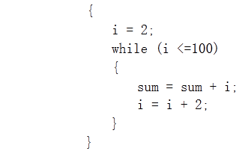
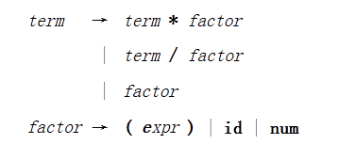
三、实验要求
要求实现以下功能：
a) 设计分析表和语句的输入；
b) 要实现通用的LR分析思想的源代码；
c) 输出对语句的语法分析判断结果，如果可能给出错误的信息提示。
四、实现方法
根据课本的LR分析器模型和LR分析算法，完成LR分析。对要求中的错误信息提示，指的是对应分析表中的空白处，每一个空白的地方都应该有对应的错误情况，因而有相应的错误信息。注意这里的语法分析，是在词法分析的基础上进行的。
五、识别活前缀的DFA
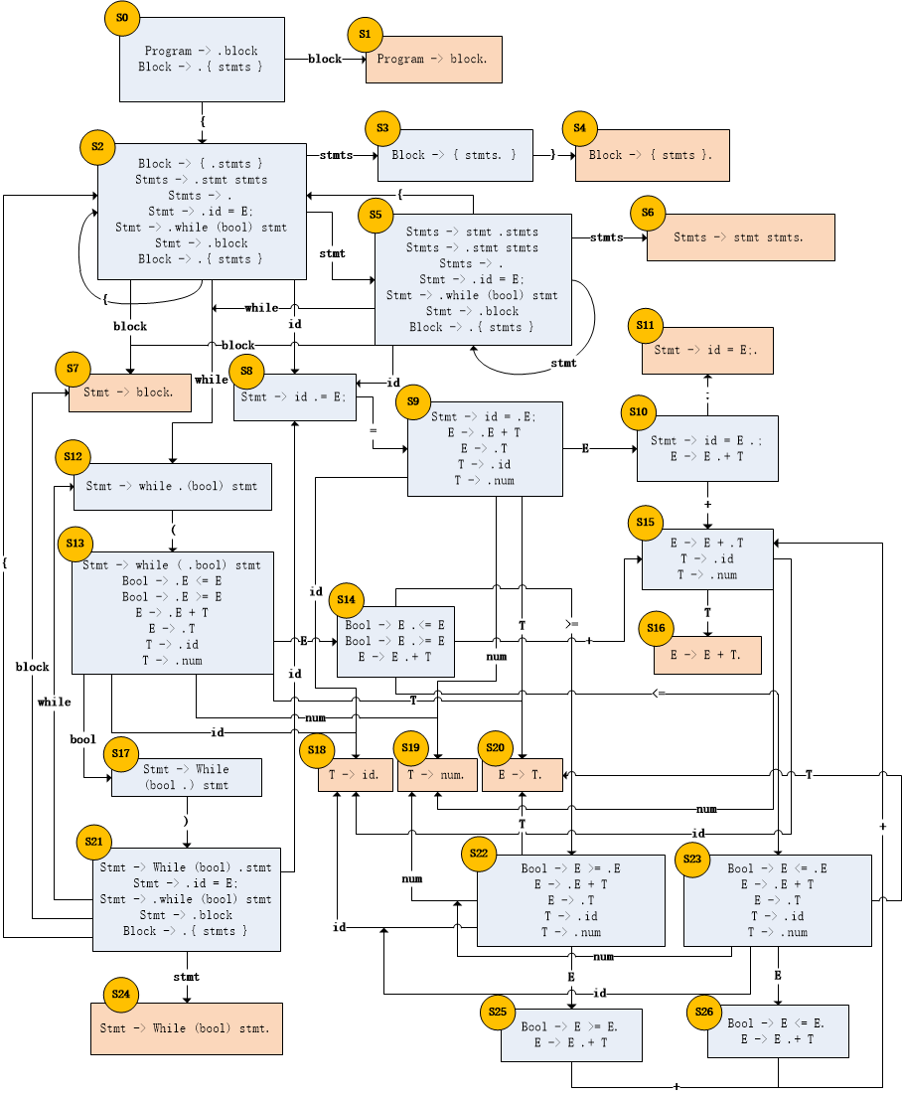

六、SLR(1)分析表
- Program -> block
- Block -> { stmts }
- Stmts -> stmt stmts
- Stmts -> eps
- Stmt -> id = E;
- Stmt -> while ( bool ) stmt
- Stmt -> block
- Bool -> E <= E
- Bool -> E >= E
- E -> E + T
- E -> T
- T -> id
- T -> num
FOLLOW(program) = {‘#’}
FOLLOW(block) = {‘#’, ‘}’, ‘id’, ‘while’, ‘{’}
FOLLOW(stmts) = {‘}’}
FOLLOW(stmt) = {‘}’, ‘id’, ‘while’, ‘{’}
FOLLOW(bool) = {‘)’}
FOLLOW(E) = {‘<=’, ‘>=’, ‘+’, ‘;’, ‘)’}
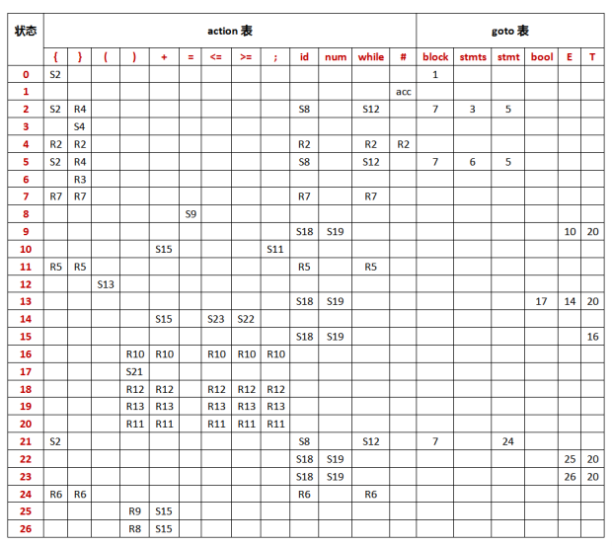
FOLLOW(T) = {‘<=’, ‘>=’, ‘+’, ‘;’, ‘)’}

七、主要代码
#ifndef LRANALYZER_H
#define LRANALYZER_H

#include <QObject>
#include <QStack>
#include <QMap>
#include <QTableWidget>
#include "Automation.h"

class LRAnalyzer : public QObject
{
Q_OBJECT
public:
explicit LRAnalyzer(QObject *parent = 0);
bool begin(QString, QTableWidget *);
bool loadTable(QString);
private:
Automation *lex;
QString table[30][30];
QMap<int, int> trans;
QMap<int, QString> trans2;
int deriveArg[30];
int deriveLeft[30];
};

#endif // LRANALYZER_H

#include "LRAnalyzer.h"

LRAnalyzer::LRAnalyzer(QObject *parent) : QObject(parent)
{
lex = new Automation;
lex->addKeyword("while"); // 2000
lex->addToken("+"); // 1000
lex->addToken("="); // 1001
lex->addToken("<="); // 1002
lex->addToken(">="); // 1003
lex->addToken("{"); // 1004
lex->addToken("}"); // 1005
lex->addToken("("); // 1006
lex->addToken(")"); // 1007
lex->addToken(";"); // 1008
lex->addToken("#"); // 1009
trans.insert(1004, 0); trans2.insert(1004, "{");
trans.insert(1005, 1); trans2.insert(1005, "}");
trans.insert(1006, 2); trans2.insert(1006, "(");
trans.insert(1007, 3); trans2.insert(1007, ")");
trans.insert(1000, 4); trans2.insert(1000, "+");
trans.insert(1001, 5); trans2.insert(1001, "=");
trans.insert(1002, 6); trans2.insert(1002, "<=");
trans.insert(1003, 7); trans2.insert(1003, ">=");
trans.insert(1008, 8); trans2.insert(1008, ";");
trans.insert(3000, 9); trans2.insert(3000, "id");
trans.insert(3001, 10); trans2.insert(3001, "num");
trans.insert(2000, 11); trans2.insert(2000, "while");
trans.insert(1009, 12); trans2.insert(1009, "#");
trans.insert(4001, 13); trans2.insert(4001, "block"); // block
trans.insert(4002, 14); trans2.insert(4002, "stmts"); // stmts
trans.insert(4003, 15); trans2.insert(4003, "stmt"); // stmt
trans.insert(4004, 16); trans2.insert(4004, "bool"); // bool
trans.insert(4005, 17); trans2.insert(4005, "E"); // E
trans.insert(4006, 18); trans2.insert(4006, "T"); // T
/*
1 Program -> block
2 Block -> { stmts }
3 Stmts -> stmt stmts
4 Stmts -> eps
5 Stmt -> id = E;
6 Stmt -> while ( bool ) stmt
7 Stmt -> block
8 Bool -> E <= E
9 Bool -> E >= E
10 E -> E + T
11 E -> T
12 T -> id
13 T -> num
*/
deriveArg[1] = 1; deriveArg[2] = 3;
deriveArg[3] = 2; deriveArg[4] = 0;
deriveArg[5] = 4; deriveArg[6] = 5;
deriveArg[7] = 1; deriveArg[8] = 3;
deriveArg[9] = 3; deriveArg[10] = 3;
deriveArg[11] = 1; deriveArg[12] = 1;
deriveArg[13] = 1;
deriveLeft[2] = 4001; deriveLeft[3] = 4002;
deriveLeft[4] = 4002; deriveLeft[5] = 4003;
deriveLeft[6] = 4003; deriveLeft[7] = 4003;
deriveLeft[8] = 4004; deriveLeft[9] = 4004;
deriveLeft[10] = 4005; deriveLeft[11] = 4005;
deriveLeft[12] = 4006; deriveLeft[13] = 4006;
}

bool LRAnalyzer::loadTable(QString filePath)
{
if (!freopen(filePath.toLatin1(), "r", stdin))
return false;
char buf[256];
int line = 0;
while (gets(buf))
{
int pos = 0, cnt = 0;
while (buf[pos])
{
if (buf[pos] == '\t')
cnt++, pos++;
else
{
while (buf[pos] != '\t' && buf[pos] != '\0')
table[line][cnt].append(buf[pos++]);
}
}
line++;
}
return true;
}

bool LRAnalyzer::begin(QString src, QTableWidget *w)
{
src.append("#");
lex->begin(src);
MatchResult rlt;
QStack<int> state;
QStack<int> optr;
state.push(0);
optr.push(1009);
while (rlt = lex->match(), rlt.type != 0)
{
analyze:
QString s = table[state.top()][trans[rlt.type]];

w->setRowCount(w->rowCount() + 1);
w->setItem(w->rowCount() - 1, 0, new QTableWidgetItem(QString("%1").arg(w->rowCount())));
QString temp;
for (QStack<int>::iterator it = state.begin(); it != state.end(); it++)
temp.append(QString("%1 ").arg(*it));
w->setItem(w->rowCount() - 1, 1, new QTableWidgetItem(temp));
temp.clear();
for (QStack<int>::iterator it = optr.begin(); it != optr.end(); it++)
temp.append(QString("%1 ").arg(trans2[*it]));
w->setItem(w->rowCount() - 1, 2, new QTableWidgetItem(temp));
if (rlt.type != -1)
w->setItem(w->rowCount() - 1, 3,
new QTableWidgetItem(rlt.str + src.mid(rlt.line).replace(QRegExp("[\\n\\r\\s\\t]"), QString::null)));
else
{
w->setItem(w->rowCount() - 1, 3, new QTableWidgetItem("Lexical Analyze Error"));
return false;
}
if (s.isEmpty())
{
//qDebug() << "Error";
w->setItem(w->rowCount() - 1, 4, new QTableWidgetItem("Error"));
return false;
}
else if (s[0] == 'S')
{
state.push(s.mid(1).toInt());
optr.push(rlt.type);
w->setItem(w->rowCount() - 1, 4, new QTableWidgetItem(s));
//qDebug() << "shift";
}
else
{
w->setItem(w->rowCount() - 1, 4, new QTableWidgetItem(s));
if (s == "acc")
break;
int r = s.mid(1).toInt();
for (int i = 0; i < deriveArg[r]; i++)
optr.pop(), state.pop();
optr.push(deriveLeft[r]);
//qDebug() << "Reduce";
state.push(table[state.top()][trans[optr.top()]].toInt());
//qDebug() << "Goto";
goto analyze;
}
}
return true;
}

八、运行截图

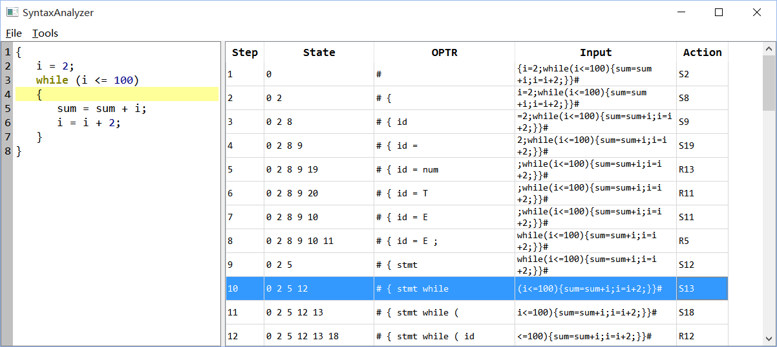

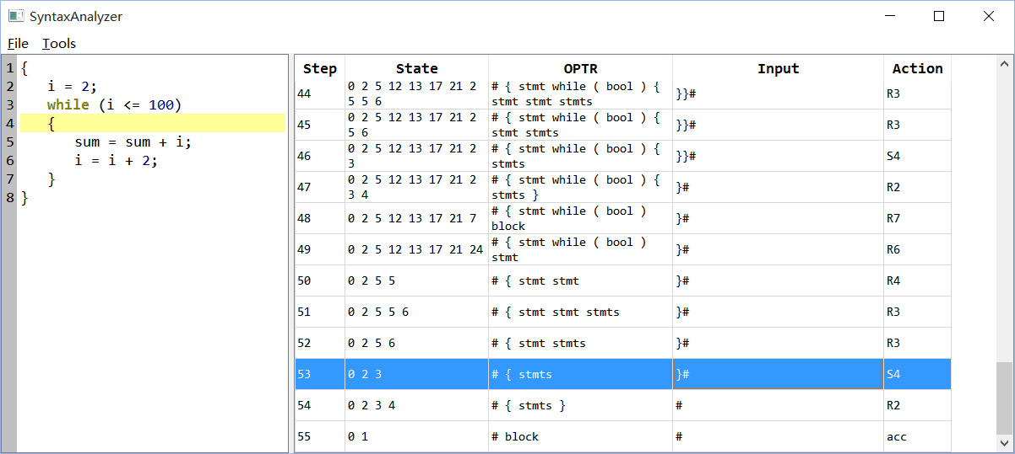

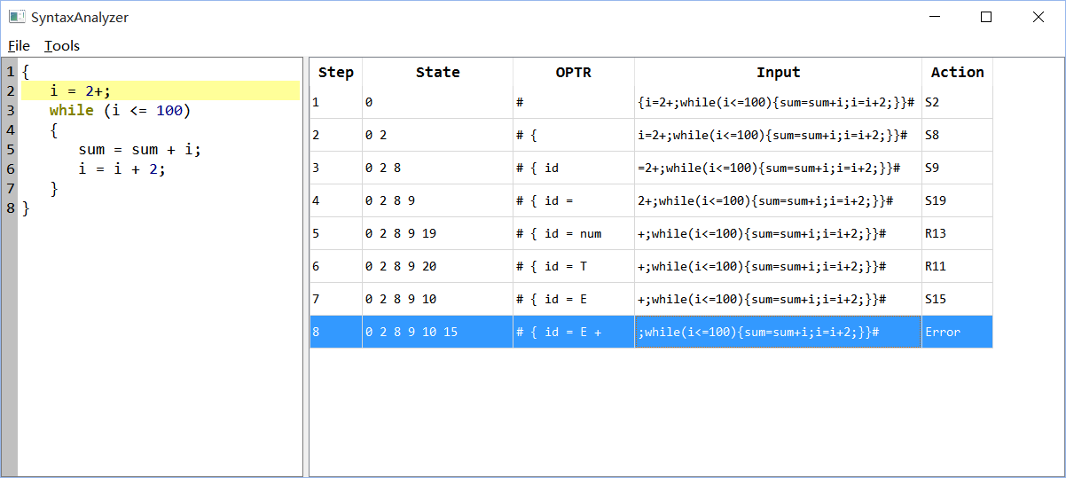

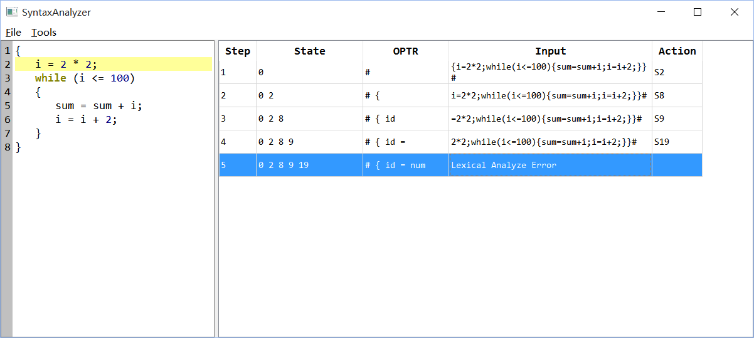

九、实验总结与体会
在词法分析的基础上，实现了一个SLR（1）分析器，可以对给定的文法进行LR分析，并输出分析过程。SLR（1）分析表通过文件加载。分析过程中遇到错误可以及时终止分析过程，防止低效处理。
通过本实验，我熟悉了SLR（1）分析表的构造方法，深刻理解了LR分析的过程。这个SLR（1）分析表比较复杂，构造的时候出现了很多错误，导致程序无法正确分析。针对出错的地方，我对照程序的输出以及DFA，找到了分析表中填写错误的项目，反复调试修改，完成了这个分析器。

